國立東華大學環境暨海洋學院
自然資源與環境實習課程申請書
姓名 |  |  |  |  | 學號
年級 |  |  |  |  | 手機
修課流程：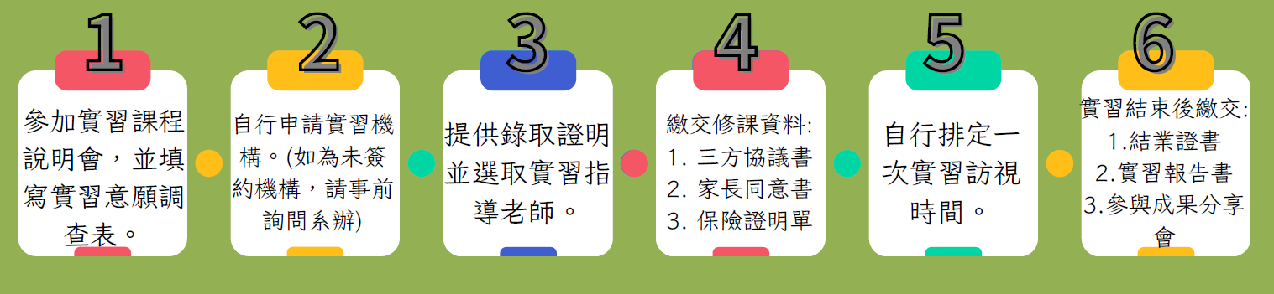
請同學聽完實習課程說明會後，提出本申請書，以了解同學欲申請之機構。
實習機構 |  | 第一志願 | 機構名稱 |  |  | - 是否已報名或已連絡機構?  □是 □否  - 報名方式：  □學校統一申請□自行申請
 |  |  | 相關經歷或曾修習之相關課程
 |  | 第二志願 | 機構名稱 |  |  | - 是否已報名或已連絡機構?  □是 □否  - 報名方式：  □學校統一申請□自行申請
 |  |  | 相關經歷或曾修習之相關課程
 |  | 第三志願 | 機構名稱 |  |  | - 是否已報名或已連絡機構?  □是 □否  - 報名方式：  □學校統一申請□自行申請
 |  |  | 相關經歷或曾修習之相關課程
備註 |  | - 作為課程之實習機構應為已簽約之機構或公家政府機關，並須由本系及實習單  - 位同意並確定後才能前往實習。  - 若同一機構申請學生過多，則由系辦以歷年成績較佳者或修習過相關課程者優先確定。  - 本學期申請截止日期為113年4月3日，逾期不受理。  - 請將本表填妥後於期限內送至系辦存查。  填表日期：113年 月 日

